Институт информационных технологий

Кафедра «Информационные системы»

ОТЧЕТ

по лабораторной работе № 2

«Анализ систем по структурно-топологическим характеристикам»

по дисциплине «Методы системного анализа и проектирования информационных систем»

Выполнил студент группы ИС/б-22-1-о

Крюкова К.М.

Проверил доцент

Кудрявченко И.В.

Севастополь

2024

**2.1 Цель работы**

Исследование способов анализа структурно-топологических характеристик систем. Проанализировать качество предложенных структур и их элементов с позиций системного подхода.

**2.2 Вариант задания**

Определить вид и структурно-топологические характеристики структуры системы: R, α, Q и δ по варианту (рисунок 2.1).

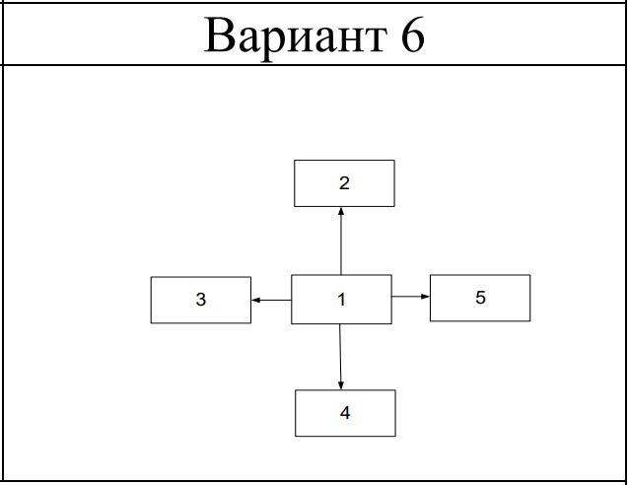

Рисунок 2.1 – Вариант задания

**2.3 Ход выполнения работы**

2.3.1 В начале лабораторной работы была построена матрица смежности А для определения связности структуры. Далее с помощью формулы для ориентированного графа была рассчитана количественная характеристика мощности связей в системе, что показано на рисунке 2.2. По результату подсчета можно сделать вывод, что система связна.

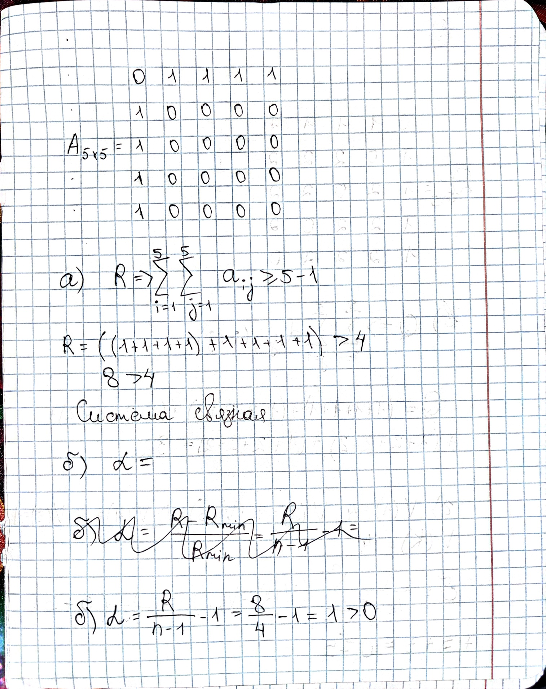

Рисунок 2.2 – Расчет связности структуры

Далее была подсчитана структурная избыточность системы, которая оценивает превышение числа связей системы над минимально необходимым, расчеты отражены на рисунке 2.3. Результат показал, что связей в системе больше необходимого числа.

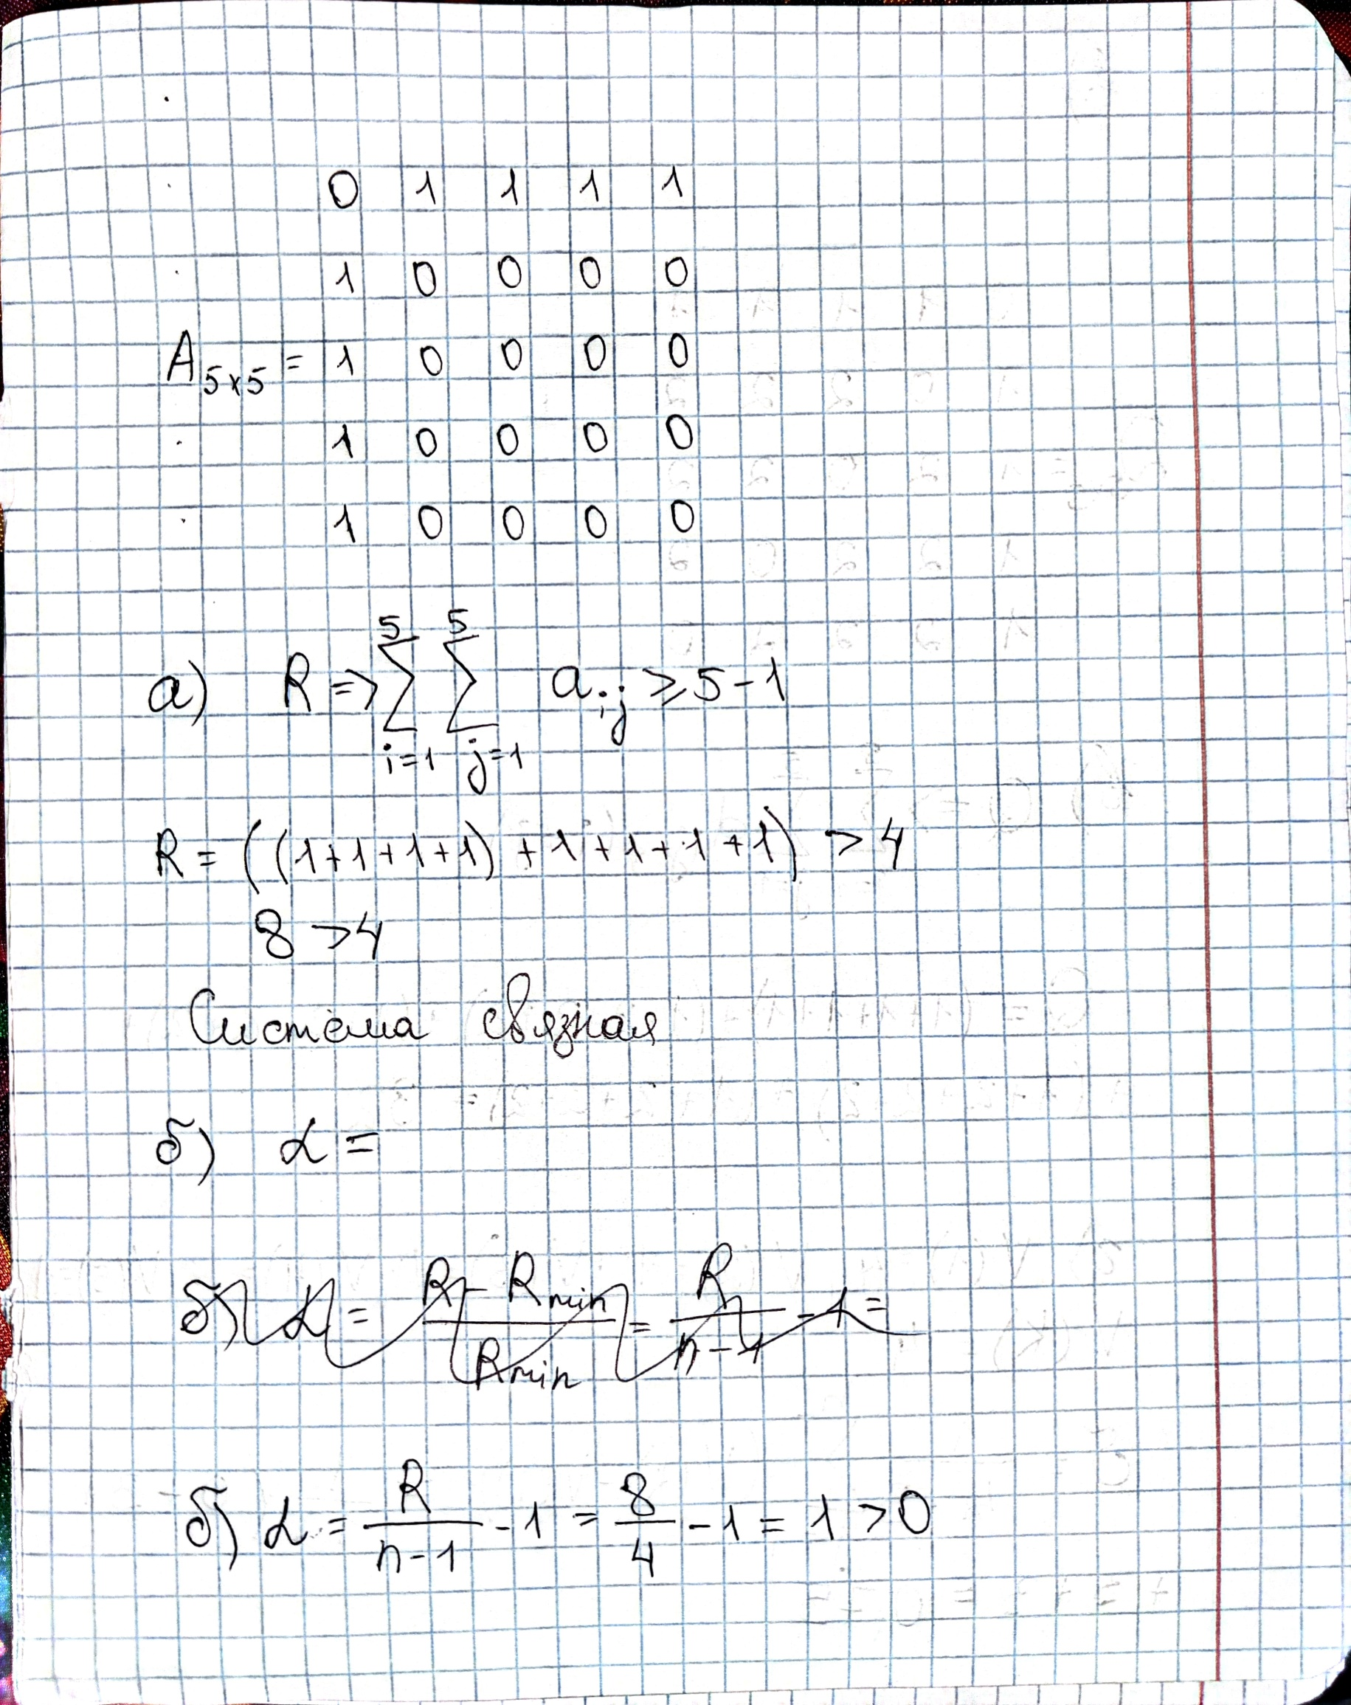

Рисунок 2.3 – Расчет структурной избыточности

Следующим шагом была определена структурная компактность с использованием матрицы, содержащей расстояния между вершинами, и формулы для ориентированного графа, это показано на рисунке 2.4.

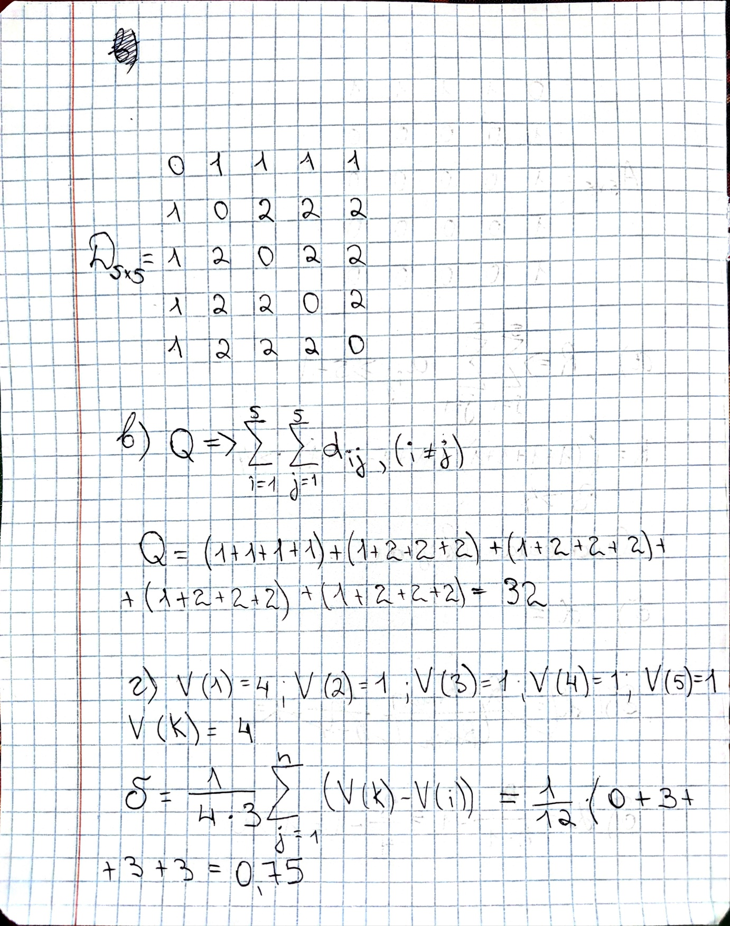

Рисунок 2.4 – Расчет структурной компактности

Последней была подсчитана степень централизации, расчет для которой показан на рисунке 2.5. Результат отражает то, что в системе есть лидирующий по сравнению с другими элемент.

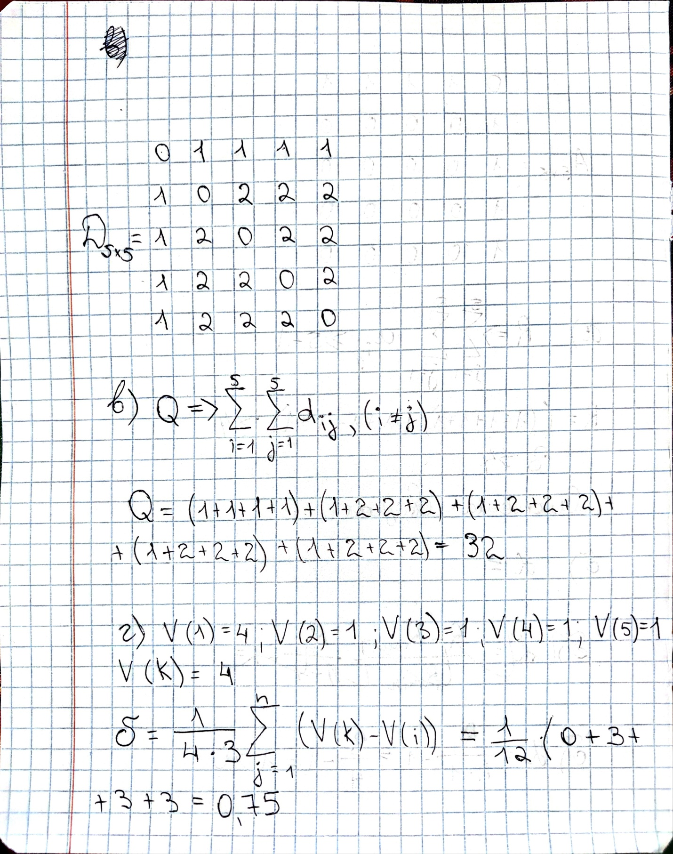

Рисунок 2.5 – Расчет степени централизации

**Выводы**

В ходе лабораторной работы были исследованы способы анализа структурно-топологических характеристик систем. Для системы, полученной по варианту, была рассчитана связность структуры, по значению которой было выявлено, что система связна, также была подсчитана структурная избыточность, оценивающая превышение числа связей системы над минимально необходимым, результат которой показал, что система имеет максимальную избыточность. Помимо этого была рассчитана структурная компактность и степень централизации, которая показала, что в системе есть сильно лидирующие вершины. В конце выполнения лабораторной работы был написан отчет.